学位论文定稿注意事项
一、封面页
1.【封面颜色样例】
博士学位论文封面颜色为浅黄色，硕士学位论文封面为浅蓝色。
博士学位论文封面颜色为浅黄色皮纹纸 | 硕士学位论文封面颜色为浅蓝色皮纹纸。
- 【封面格式字体】
注意：特别注意封面页字体样式，不要随意更换字体。
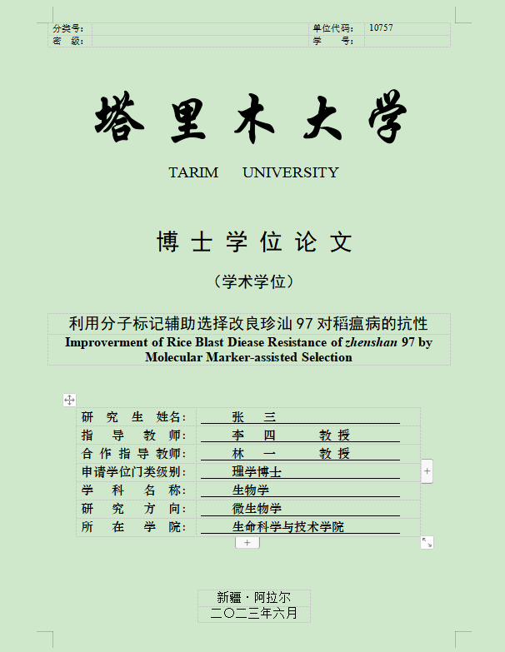

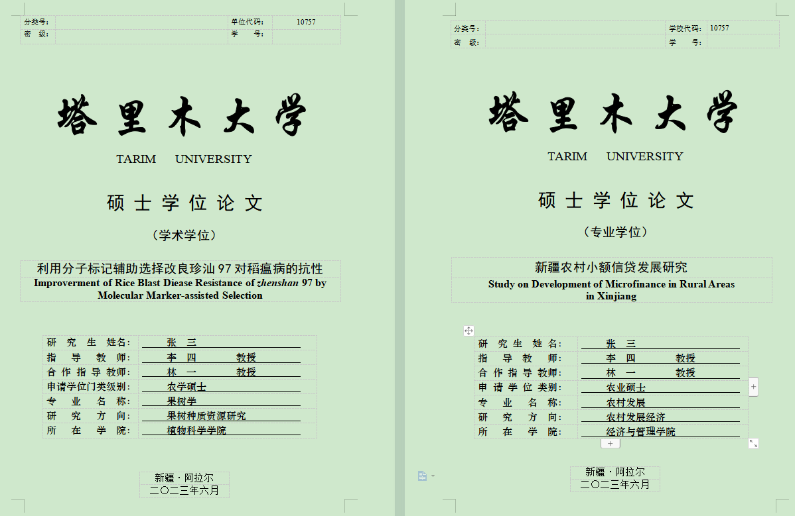
3.【封面内容】
（1）专业学位论文封面与学术学位封面有部分地方不同，请选择使用。“专业学位类别”指农业硕士、兽医硕士、新闻与传播硕士、教育硕士、土木水利硕士这五类，请根据自己的情况填写。
（2）学号位置请将你研究生证上的学号完整填写在此处；分类号为中国图书馆分类号，可在专业网站查询；密级为公开。
（3）导师和合作导师都必须是具有塔里木大学导师资格，且其指导该研究生已在研究生处审批备案的，方可填写在封面的相应栏内。否则只能在正文后的“致谢”当中表达谢意。
（4）“研究方向”的内容若较多，可缩小字号，使其尽量在一行当中，不要分为两行。同时研究方向应与学位论文题目有关联性。具体填写时可咨询导师。
（5）封面页日期改为二〇二三年十二月。
二、学位论文独创性声明页
独创性声明须一定要有研究生和指导教师本人签字。
三、页眉
1.页眉：左边为“塔里木大学博士学位论文”/“塔里木大学硕士学位论文”，右边为“一级标题名称”。页眉仅从第1章所在页开始添加，前面页均不加页眉。
- 页眉请参照以下格式，页眉为2条线。


